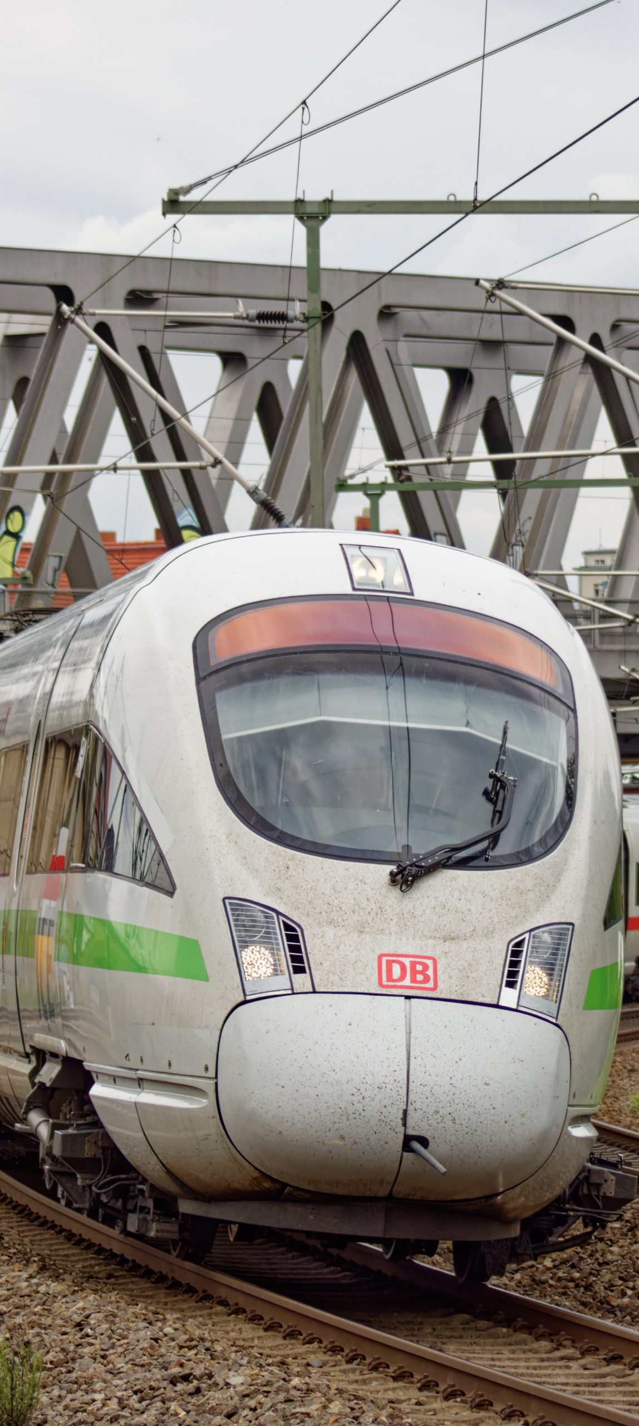
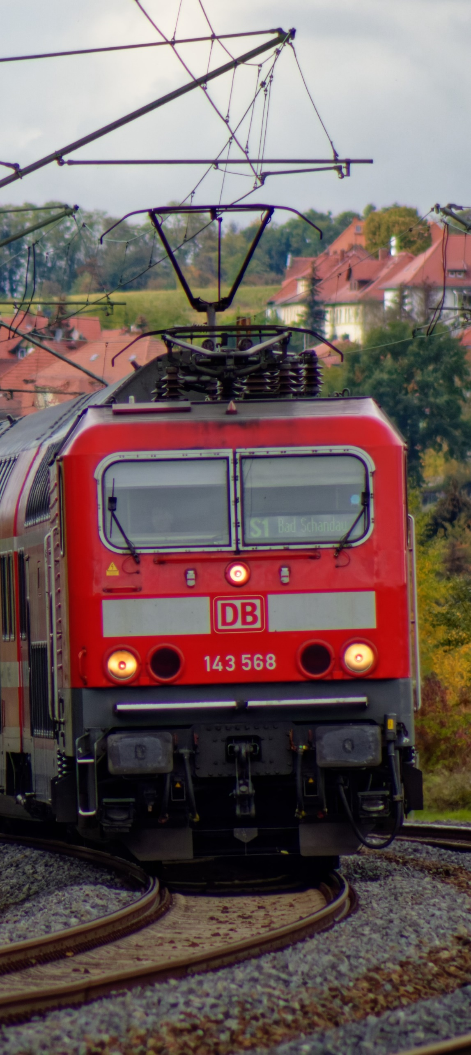


Ortsgruppe Dresden
Einladung zur Jahreshauptversammlung

Am 14.04.2023 findet um 15:30 Uhr die Jahreshauptversammlung der GDL Ortsgruppe Dresden in der „Gaststätte Immergrün“ statt. Das Lokal befindet sich in 01157 Dresden, Ockerwitzer Str.60 und ist am einfachsten mit der Straßenbahn Linie 1 (bis Endhaltestelle) zu erreichen. Der Fairnessplan ist mit einem Stand anwesend. Alle Mitglieder der Ortsgruppe Dresden sind herzlich eingeladen. Bitte denkt daran, Eure Fairnessplanausweise mitzubringen.
Vorläufige Tagesordnung
1 Grußwort Bezirk
2 Bericht OG Vorsitzender
3 Bericht OG Kasse (Kassenprüfer)
4 Entlastung OG Vorstand
5 Wahl OG Vorstandsvorsitzender
6 Wahl der weiteren Vorstandsmitglieder
7 Vorstellung Haushaltsplan
8 Diskussion Kasse und Beschluss
9 Situation Leistungen Fairnessplan
10 Wahl Delegierte Bezirksversammlung

Wir freuen uns auf eine zahlreiche Teilnahme.
Der OG Vorstand
Vorsitzender Ortsgruppe Dresden

